- Iniciando o jogo
Ao entrar no jogo você pode se movimentar pelas setas direcionais do seu teclado ou clicando no mapa com o mouse.

- Centro Pokémon
Neste lugar é o lugar onde você vai parar curar seus pokémons de graça e guardar os seus itens no depot (Imagem 1).

Para curar seu Pokémon é necessário estar dentro do centro Pokémon e que o pokémon esteja guardado dentro da poke ball, tendo esses requisitos concluídos bastar dizer “hi” para a Nurse Joy.

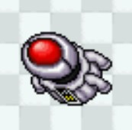
Imagem 1: Depot
O Depot serve para você guardar seus itens e pokémons quando se tem mais de 6 (só é possível carregar 6 pokémons por vez). Parar usar o depot basta clicar com o botão direito do mouse em cima dele.

- Caçando
Ao sair do Centro Pokémon você encontrar um bueiro, o bueiro é o lugar principal para iniciantes, dê clique com o botão direito do mouse em cima do bueiro para descer e então começar a sua aventura.
Parar atacar o Pokémon clique com o botão direito em cima dele ou então com botão esquerdo na Battle List.

- Tirando o Pokémon para fora da poke ball
Primeiro você deve abrir a sua mochila clicando com o botão direito em cima dela, após isto procure o Pokémon que você quer usar. Após encontra-lo arraste ele para a local indicado na imagem 2. Feito isto clique com o botão direito em cima da poke ball.

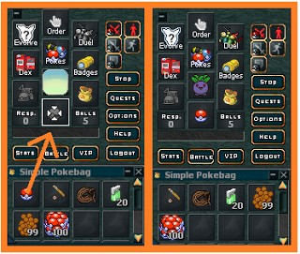
Imagem 2: Colocando o pokémon para fora.

- Usando os ataques do Pokémon
Cada Pokémon tem uma setmove especifico, tendo no máximo 14 ataques. Para utilizar os ataques você deve escrever:
M1 ou S1 para o primeiro ataque.
M2 ou S2 para o segundo ataque.
M3 ou S3 para o terceiro ataque.
E assim por diante.

Cada ataque tem um poder de dano especifico e uma quantidade de energia necessária para utilizar, além de ter ataques que precisam ser desbloqueados conforme o Pokémon avança de nível.
Para ler a descrição do ataque segure Shift e Clique com o botão direito do mouse em cima do ícone do ataque (Imagem 3).

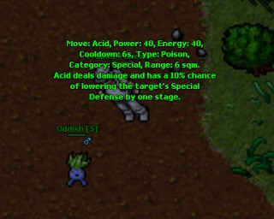
Imagem 3: Descrição do ataque Acid.

- Regenerando a energia do seu Pokémon
O uso de comida é essencial para que você tenha facilidade no jogo.
As comidas podem ser adquiridas através de pokémons derrotados ou comprando de NPCs. Para utilizar a comida basta clicar com o botão direito em cima da comida e logo em seguida clicar com o botão esquerdo em cima do seu Pokémon.

- Mark (Loja)
Todas as cidades tem uma loja, nela você pode vender itens que se consegue de pokemons derrotados e comprar suplementos para a sua aventura.
Para conversar com o NPC de “hi” e logo depois que ele falar com você fale “trade” assim vai abrir uma janela onde você escolhe a opção BUY (comprar) e Sell (vender). Escolhendo uma das duas opções você verá o que ele compra e o que ele vende.
Para vender ou comprar clique em cima do nome do item que você quer fazer a ação, escolha a quantidade e clique em OK.

Obs: Segurando o Ctrol e clicando com o botão direito em cima da janela de trade vai aparecer as seguintes opções:
Sort by Price: Ordenar por preço
Sort by Weight: Ordenar por peso
Buy with Backpacks: Comprar com mochila
Disable Shop/Enable Shop: Desativar Loja/Ativar Shop

- Capturando pokémons
Após derrotar o Pokémon clique com o botão direito em cima da poke ball vazia e use em cima do corpo do Pokémon.
Se a captura teve sucesso a poke ball vai ficar verde, caso contrario vai ficar vermelha e vai desaparecer (Imagem 4).
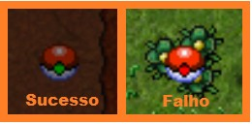
Imagem 4: Exemplo de captura com sucesso e falha.

- Utilizando a Pokedex
Clique com o botão direito do mouse em cima do item “Dex” no seu inventário e selecione o Pokémon ao qual se deseja conhecer as informações dele.

- Evoluindo pokémons
Antes de tudo é necessário dar a “dex” no seu Pokémon para saber se ele já completou o requisito para evoluir. Este requisito é o nível dele, ou até mesmo algum item necessário para a evolução.
Alguns Pokémons só necessitam do nível para evoluir (Imagem 5), outros necessitam além do nível, de um item (Imagem 6).
Quando já se tem todos os itens necessários para evoluir basta soltar o Pokémon e clicar no item “Evolve” no seu inventário.

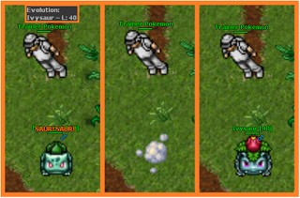
Imagem 5: Exemplo de evolução somente por nível.

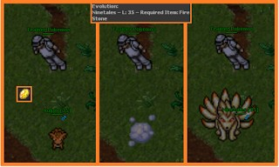
Imagem 6: Exemplo de evolução com item.

- Duelando com NPCs e Jogadores
Para duelar com os NPCs basta achar um que tenha essa opção, após achar de “hi”, “duel”, “yes”, você deve ter uma quantia mínima para apostar no duelo, caso você ganhe, vai receber o dobro do que você deu. Antes do duelo começar você deve ter um Pokémon pra fora da poke ball.

Para duelar com algum jogador você deve clicar com o botão direito do mouse em cima do botão “duel” que fique no seu inventário e selecionar o jogador que você deseja duelar.

Após isso vai aparecer uma janela para você escolher de quantos pokémons será esse duelo, e depois vai aparecer a janela para escolher quantos jogadores vão participar do mesmo duelo.

